Итоги социально-экономического развития муниципального образования «Дебесский район» за 2019 год

- Социально-демографическая ситуация

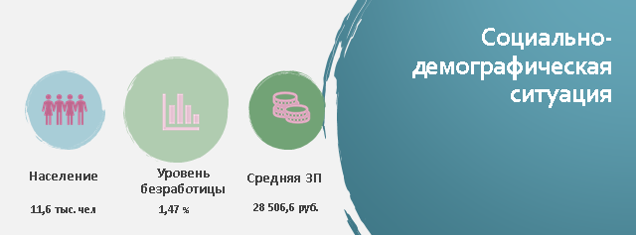

Численность населения на 01.01.2020 года составила 11 617 человек.
За 2019 год составлено 87 актов о регистрации рождения, что на 28 актов меньше по сравнению с 2018 годом (115). (2014 год - 211 актов).

Уровень официальной безработицы составил 1,47% (2018 год – 1,46%).
На 01.01.2020 года на учете в центре занятости в качестве безработного состояло 91 человек.
19 работодателей заявили сведения в центр занятости о потребности 38 вакантных должностях.

Численность работающих в организациях и предприятиях района, включая организации малого предпринимательства, составляет более 5,7 тыс. человек.

Среднемесячная начисленная заработная плата за 2019 год по району составила 28 506,6 рублей.

- Экономический потенциал
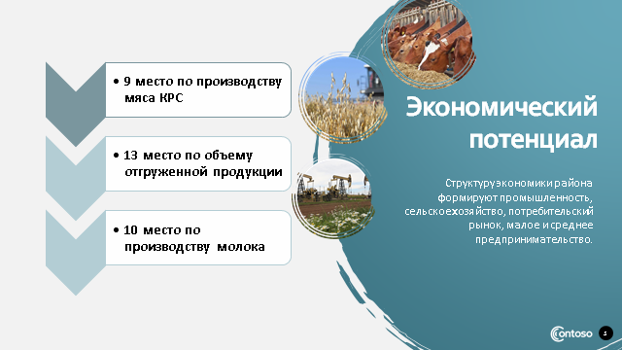

По итогам 2019 года Дебесский район занял:
- по производству мяса КРС – 9 место;
- по объему отгруженной продукции – 13 место;
- по производству молока – 10 место.

- Сельское хозяйство
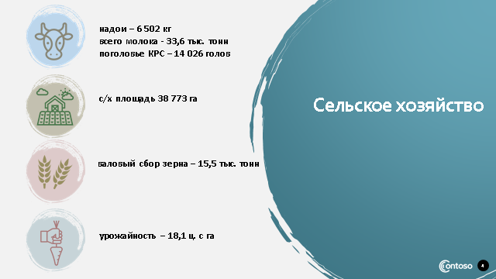

Сельскохозяйственное производство ведут 14 предприятий различных форм собственности, 18 крестьянских фермерских хозяйств и более 5 тысяч личных подсобных хозяйств.

В агропромышленном секторе района трудится 997 человека (с КФХ).
Среднемесячная заработная плата по отрасли сельское хозяйство составляет 21 104 рубля. Это 74 % от средней заработной платы по району. По данному показателю мы находимся на 13 месте среди сельскохозяйственных организаций УР.

СХО реализовано продукции на сумму 880 млн. руб., что на 130 млн. руб. выше уровня прошлого года.

Весь комплекс сельскохозяйственных работ проведён на площади 38 773 гектара.

Валовый сбор зерна достиг 15,5 тыс. тонн при урожайности с каждого гектара 18,1 центнер.

В целом по району с каждой коровы надоили 6502 кг молока.

Прибыль от реализации молока составила 95 млн. руб., что выше уровня прошлого года на 56 млн. руб.

Поголовье крупного рогатого скота насчитывало 14026 голов (2018 – 13908) , из него коров 5 356 голов (2018 – 5273). Данные без ЛПХ.

- Промышленность
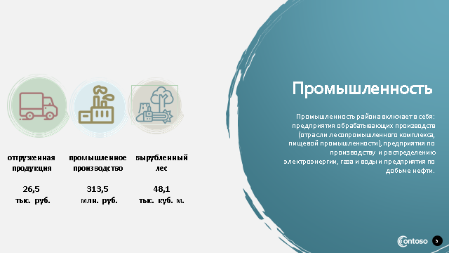

Основными промышленными предприятиями являются: Потребительское общество № 3, Потребительское общество № 4, ООО «Дебёсский мясокомбинат», ООО «Техснаб», ООО «Ель», ООО «Атолл», МУП «Теплосети».
Объём отгруженной продукции промышленного производства на душу населения составил 26,5 тыс. руб.

Показатель по промышленному производству составил 313,5 млн. руб. или 95,6% к уровню 2018 года в действующих ценах.

На территории района вырублено и вывезено 48,1 тыс. куб. метров лесосечного фонда, что на 8,1 тыс. куб. метров меньше объемов 2018 года, из них по главному пользованию 39,1 тыс. куб. метров; рубки ухода 4,2 тыс. куб. метров; санитарные рубки 4,6 тыс. куб. метров - продукция первичного лесопиления, высококачественные отделочные материалы, погонажные изделия, топливные брикеты.

5. Потребительский рынок
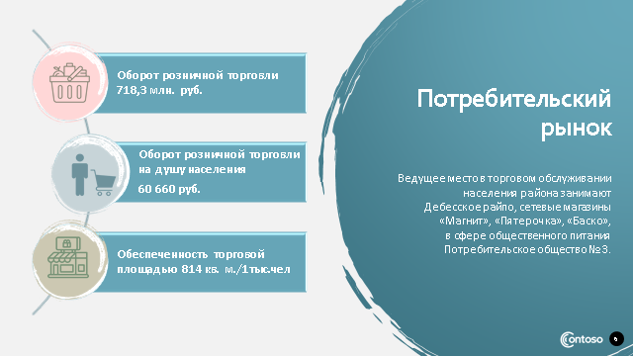

Потребительский рынок Дебесского района характеризуется стабильностью, созданы условия для обеспечения жителей услугами общественного питания, торговли и бытового обслуживания.

Оборот розничной торговли по крупным и средним предприятиям составил 718,3 млн. руб., что в сопоставимых ценах на 3,6% ниже аналогичного периода прошлого года. Оборот розничной торговли на душу населения составляет 60 660 руб. РАЙПО - 61% от товарооборота.

Действуют 116 стационарных объектов розничной торговли.

Общая обеспеченность торговой площадью стационарных торговых объектов на 1000 человек составила 814 кв. м, при нормативе минимальной обеспеченности населения площадью торговых объектов 400 кв. метров.

Заготовкой сельхозпродукции с личных подсобных хозяйств на территории района занимаются Дебесское райпо и предприниматели.

За 2019 год Дебесским райпо выплачено населению за сданную сельхозпродукцию 3,1 млн. руб., что на 26% меньше аналогичного периода прошлого года.

6. Инвестиционная деятельность
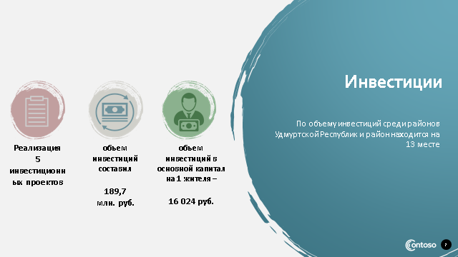

На территории района реализуется 5 инвестиционных проектов.
Введены в эксплуатацию следующие объекты
- коровник на 200 голов в КФХ «Темп»,
- животноводческое помещение на 100 голов крупного рогатого скота в КФХ Лекомцев Б.В.,
- произведена реконструкция животноводческого помещения под телятник на 150 голов в СПК «Мир»,
- введены в эксплуатацию два коровника в ООО «Уйвай» (д. Такагурт и д. Уйвай) на 200 голов каждый.

Объём инвестиций составил 189,7 млн. руб., что выше уровня показателя прошлого года на 15,9% в сопоставимых ценах.
Вложения в инвестиции: 28,8% инвестиций вложено в нежилые здания и сооружения, 50,6% в машины и оборудование, 20,6% прочие инвестиции.

Объём инвестиций в основной капитал в расчете на 1 жителя за исключением бюджетных средств составляет 16 024 руб. (2018 – 9 637 руб.).

По объёму инвестиций среди районов Удмуртской Республики район находится на 13 месте.

7. Малое и среднее предпринимательство
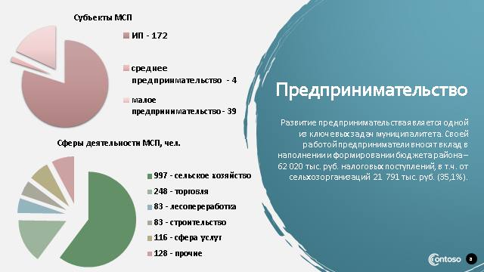

От субъектов МСП поступило в бюджет 62 020 тыс. руб. налоговых поступлений, в том числе от агропромышленного комплекса 21 791 тыс. руб. (31%)

На 01.01.2020 года осуществляют деятельность 215 субъектов малого и среднего предпринимательства, в том числе 43 юридических лица (4 средних и 39 малых) и 172 индивидуальных предпринимателя.

Занято в сфере малого и среднего предпринимательства 1655 человек, что составляет 29% от занятых в экономике. Основная доля бизнеса концентрируется в сферах сельское хозяйство 997 чел. (60,2%), торговли 248 чел. (15%), лесопереработка 83 чел. (5%), строительство 83 чел. (5%), в сфере услуг 116 чел. (7%) и другие виды деятельности 128 чел (7,8%).

8. Социальная инфраструктура
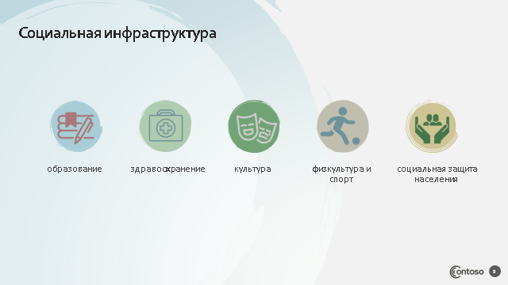
Социальная сфера Дебесского района включает в себя: образование, здравоохранение, культуру, физическую культуру и спорт, социальную защиту населения.

9. Образование
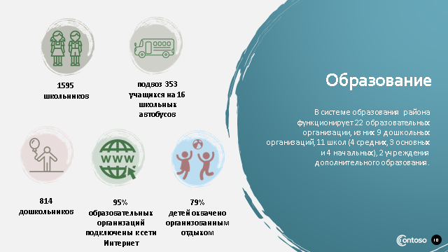

Функционирует 22 образовательных организации, из них 9 дошкольных организаций, 11 школ (4 средних, 3 основных и 4 начальных), 2 учреждения дополнительного образования.

В 2019 году в общеобразовательных организациях обучалось 1595 школьников.
Успеваемость составила - 99%, качество знаний – 35,6%.

Подвоз детей из отдаленных населенных пунктов осуществляется по 26 маршрутам на 14 автобусах, общее количество учащихся подвозимых к месту учебы и обратно на школьном автобусе – 353 человека.
Всего школьных автобусов – 16. В конце 2019 года поступили 3 новых автобуса.

Охват горячим питанием обучающихся школ района на начало учебного года составляет 99,36% - 1588 человек. Получают горячее питание 1 раз - 859 человек, два раза – 741 человек (обед и горячие завтрак).
Из общего количества питающихся детей 419 человек обеспечены бесплатным горячим питанием: из них 31 ребёнок из малообеспеченных семей, 350 из многодетных малообеспеченных семей, 38 детей категории ОВЗ.

Дошкольным образованием охвачено 814 детей, в том числе дети от 1 года до 3-х лет – 292 ребенка, дети старше 3-х лет – 522 ребенка.

Дошкольные учреждения посещало 12 детей-инвалидов, что составляет 1,5% от общего количества воспитанников, в 2018 году данный показатель составлял 1,05%.
Средняя численность детей в группах в расчете на 1 педагогического работника – 7,3 ребенка, что соответствует показателям 2018 года.

Средняя стоимость питания одного ребенка в день составляет в среднем 85 руб., из них 35 руб. местный бюджет и 50 руб. родительская плата. Выполнение норм питания в детских садах составляет 79% (2018 год - 68%).
Доступность дошкольного образования для детей в возрасте от 1 года до 7-ми лет, проживающих на территории Дебесского района, составляет 100%.

Дополнительное образование реализовывалось в 2 организациях дополнительного образования, а также объединения дополнительного образования были организованы на базе 7 общеобразовательных организаций, 2 детских садов.

В 2019 году к сети Интернет из 22 образовательных организаций подключена 21 образовательная организация или 95% (2018 год - 90%), не подключен Такагуртский детский сад).

Охваченных организованными формами отдыха, оздоровления и занятости составило 1267 детей или 79% от общего числа зарегистрированных на территории района несовершеннолетних школьного возраста.

10. Здравоохранение
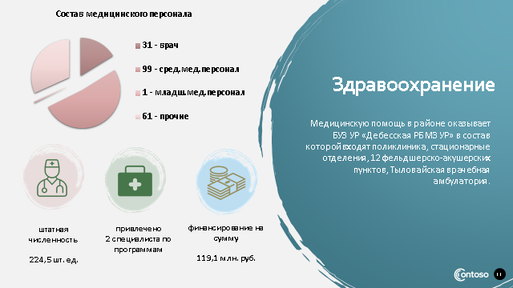
Медицинскую помощь в Дебесском районе оказывает БУЗ УР «Дебесская РБ МЗ УР» в состав которой входят поликлиника, стационарные отделения, 12 фельдшерско-акушерских пунктов, Тыловайская врачебная амбулатория.

Всего в БУЗ «Дебесская РБ МЗ УР» работников – 192 человека при штатной численности 224,5 ед., врачей 31 чел., среднего медицинского персонала – 99 чел., младшего медперсонала – 1 чел., прочего персонала – 61 чел.

В 2019 году в рамках программы «Земский доктор» привлечен - 1 врач-терапевт участковый, по программе «Земский фельдшер» - 1 заведующий ФАП – фельдшер.
В 2019 году со всех источников финансирования в здравоохранение поступило 119, 1 млн. руб., что на 4,3% больше уровня 2018 года.

В течение 2019 года проведен текущий ремонт в отделении СМП; 4 палат в терапевтическом отделении; кабинет ЛФК; организационно-методический кабинет; кабинет врача-психиатра; капитальный ремонт Котегуртского ФАПа.

В рамках программы «Доступная среда» оборудованы 5 санитарно-гигиенических комнат; переоборудована входная группа в поликлинику, в т. ч. пандус; установлена звуковая сигнализация, таблицы Брайля; поручни на путях движения пациентов, противопожарная сигнализация (в отремонтированных помещениях), произведена огнезащитная обработка деревянных конструкций чердачного помещения и замена на негорючую отделку путей эвакуации трех лестничных маршей. Произведена замена оконных блоков и рам на пластиковые - 12 окон. Для укрепления материально-технической базы в рентгеновский кабинет приобретено медицинского оборудования на сумму 1 845,7 тыс. руб.

11. Культура
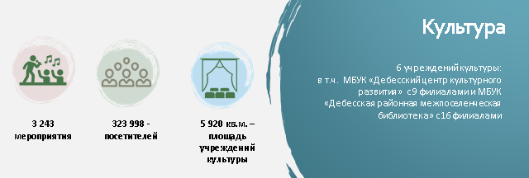

На территории муниципального образования «Дебёсский район» осуществляли деятельность 6 учреждений культуры, в том числе: МБУК «Дебесский центр культурного наследия» с 9 филиалами и МБУК «Дебесская районная межпоселенческая библиотека» с 16 филиалами.

В отрасли культуры занято 223 человека.

Учреждения культуры Дебёсского района располагаются в 32 зданиях, общая площадь которых составляет 5920 квадратных метров. Аварийные здания отсутствуют, требуется капитальный ремонт двух зданий (Тольёнский ДК, Тыловайский ДК). Всего в учреждениях клубного типа имеется 15 зрительных залов на 1538 посадочных мест.

Проведено культурно-досуговых и культурно-массовых мероприятий, составляет 3 243 единицы, из них платные – 813 единиц.

Количество посетителей культурно-досуговых и культурно-массовых мероприятий составило 323 998 человек, из них посетили платные мероприятия 27 625 человек (за исключением данных библиотек).

Наиболее значимые мероприятия, проведённые на территории Дебёсского района в 2019 году:
- IV открытый районный фестиваль снежных фигур «Лымы Пог»;
- открытый районный фестиваль-конкурс «Битва хоров-2019»;
- открытый районный фестиваль «Конный биатлон»;
- районный фольклорный праздник-ярмарка «Уйвай базар»;
- I республиканский фестиваль «Певец земли удмуртской» к 90-летию композитора Г.М. Корепанова-Камского;
- праздник «Дверь, распахнутая в бесконечность»: 270-летие села Дебесы и 90-летие Дебёсского района;
- IV межрегиональный фестиваль «Зарни-Ё перепеч, табань но пельнянь».

12. Физическая культура и спорт
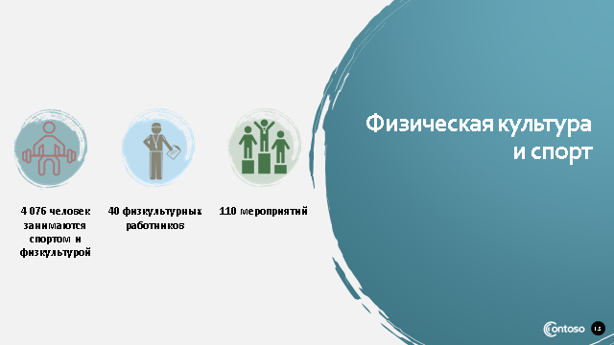

В сфере физическая культура и спорт работает 40 физкультурных работников.

Количество занимающихся физкультурой и спортом составило 4 076 человек (2018 – 4058).

Проведено районных и межрайонных 110 мероприятий (2018 -109).

Приняло участие 6041 человек (2018 – 6034).

Наиболее значимое мероприятие это Открытый чемпионат и Первенство Удмуртской Республики, 19 этап Гран-При России по горному бегу. В нем приняло участие 12 субъектов Российской Федерации и 9 муниципальных образований Удмуртской Республики. Среди участников - 18 мастеров спорта, 6 мастера спорта международного класса и 1 заслуженный мастер спорта.

13. Социальная защита населения
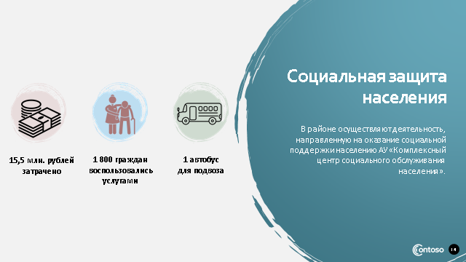
Социальная защита населения — это система прямых целевых гарантий государства населению, обеспечивающая нормальные условия жизнедеятельности.

В 2019 году 1800 граждан получили различные социальные услуги, в том числе на дому 248 пенсионеров и инвалидов, 156 детей из семей, оказавшихся в трудной жизненной ситуации.

В рамках НП «Демография» получен автотранспорт для подвоза граждан старше 65лет, проживающих в сельской местности в медицинские организации, в целях проведения проф. осмотров, диспансеризации.

По программе улучшения положения и качества жизни пожилых людей проведены однодневные заезды, 312 граждан пожилого возраста района получили бесплатные обеды.

КРОМЕ ЭТОГО:
- капитальный ремонт здания МБДОУ «Сюрногуртский детский сад» – 3309,6 тыс. руб.;
- капитальный ремонт здания МБДОУ «Дебесский детский сад №2» – 1934,5 тыс. руб.;
- замена оконных блоков здания МБОУ «Тыловайская СОШ» – 417,3 тыс. руб.;
- капитальный ремонт здания МБОУ «Дебесская СОШ» – 13685,0 тыс. руб.;
- капитальный ремонт крыши здания МБДОУ «Дебесский детский сад № 3» – 1641,1 тыс. руб.;
- капитальный ремонт здания МБУК «Дебесский центр культурного развития» – 1100 тыс. руб.
- капитальный ремонт ФАПа в д. Котегурт – 735,8 тыс. руб.
14. Инженерная инфраструктура
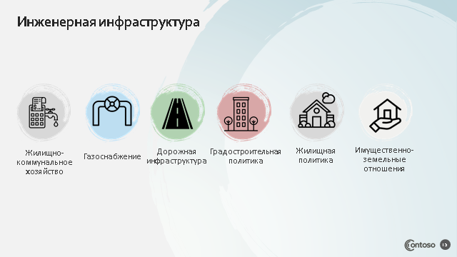

15. Жилищно-коммунальное хозяйство
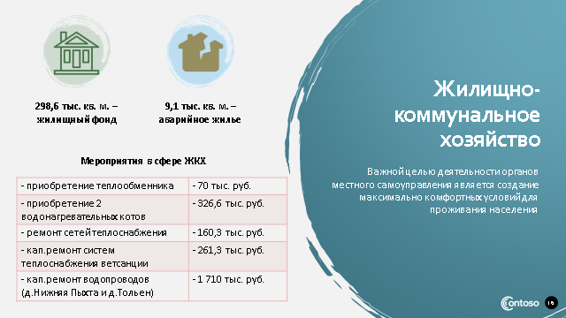
Важной целью деятельности органов местного самоуправления в сфере жилищно-коммунального хозяйства является создание максимально комфортных условий для проживания населения.

Жилищный фонд района составляет 298,6 тыс. кв. м (2018 – 294,4 тыс. кв. м), из них аварийного жилья 9,1 тыс. кв. м.

В составе ЖКХ входят теплоснабжающая организация МУП «Теплосети», на обслуживании которого находится 27 котельных и водоснабжающая организация ООО «Атолл».

При подготовке к работе в осенне-зимний период выполнены следующие мероприятия:
- приобретён теплообменник в котельную на сумму 70 тыс. руб.;
- приобретено 2 водонагревательных котла в котельные на сумму 326,6 тыс. руб.;
- приобретены материалы на ремонт сетей теплоснабжения на сумму 160,3 тыс. руб.;
- проведен капитальный ремонт системы отопления здания БУ УР «Дебёсская райСББЖ» на сумму 261,3 тыс. руб.
Для качественного и бесперебойного водоснабжения проведен капитальный ремонт водопроводов в д. Нижняя Пыхта и д. Тольён на сумму 1710 тыс. руб.
16. Газоснабжение
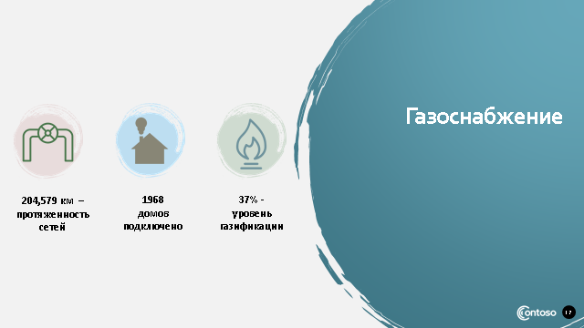
Одним из приоритетов развития экономики района и улучшения качества жизни населения является газификация.

На 2020 год протяженность построенных сетей газоснабжения составила 204,579 км с подключением 1968 индивидуальных жилых домов и квартир.

В 2019 году в микрорайоне «Восточный» проложено 5,077 км сетей газоснабжения на сумму 6068 тыс. руб.

Уровень газификации района достиг 37%.

17. Дорожная инфраструктура
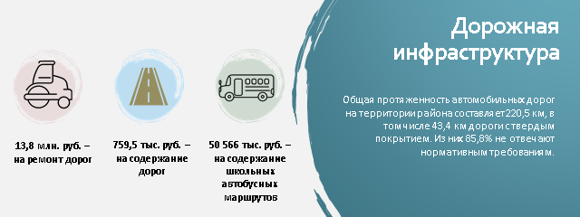
Дорожное хозяйство во многом определяет стратегию устойчивого социально-экономического развития района.
Общая протяженность автомобильных дорог составляет 220,5 км (2018 – 225,7 км), в том числе 43,4 км дороги с твердым покрытием. Из них 85,8% не отвечают нормативным требованиям. Уменьшение в соответствие с проведением кадастровых работ.

Проведены работы по ремонту дорог ул. Советская протяженностью 1,270 км и Ленина протяженностью 0,15 км на сумму 12,2 млн. руб.

Проведена реконструкция автомобильной дороги в д. Такагурт протяженностью 3,4 км на сумму 119,5 млн. руб.

На содержание автомобильных дорог местного значения было направлено 7 059,5 тыс. руб.,
На ремонт дорог 1 597,6 тыс. руб.
На содержание школьных автобусных маршрутов выделено 5 056,6 тыс. руб.
СЛАЙД 18 Жилищная политика
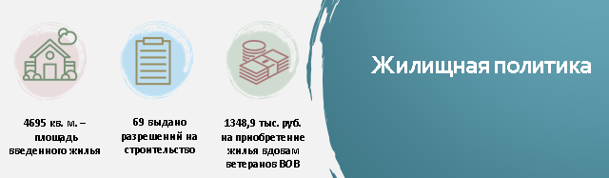

Общая площадь жилья, введённого в эксплуатацию в 2019 году, составила 4695 кв. метров (45 индивидуальных жилых домов), что больше на 190 кв. м уровня 2018 года. За 2019 год выдано 69 разрешений на строительство индивидуальных домов.

Единовременные денежные выплаты на приобретение жилых помещений за счет средств федерального бюджета в сумме 1348,9 тыс. руб., получили вдовы участников ВОВ.

19. Имущественно-земельные отношения
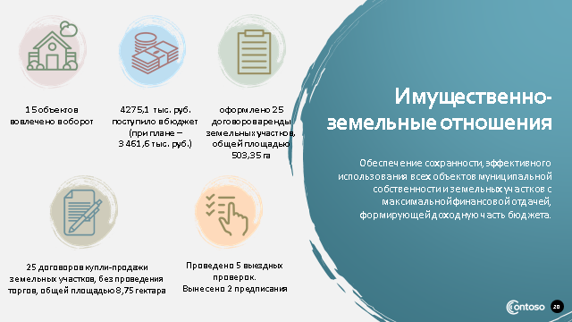
Основная цель управления имущественным комплексом района -обеспечение сохранности, эффективного использования всех объектов муниципальной собственности и земельных участков с максимальной финансовой отдачей, формирующей доходную часть бюджета.

План доходов от приватизации имущества в 2019 году выполнен на 95,73% и составил 832,9 тыс. руб.

Оформлено 25 договоров аренды земельных участков, общей площадью 503,35 гектаров.

Заключено договоров аренды земельных участков по результатам проведения торгов – 13

Оформлено без проведения торгов 25 договоров купли-продажи земельных участков, собственникам объектов капитального строительства, общей площадью 8,75 гектаров.

На основании Законов УР предоставлено гражданам в аренду 3 земельные участка (2 молодым специалистам, 1 в результате признания жилья непригодным для проживания), в собственность 1 многодетной семье.

От использования и продажи муниципального имущества поступило 4275,1 тыс. руб., что составляет 100,5 % к уровню 2018 года и 123,5% от плана на 2019 год.

В результате судебной работы по 46 объектам признано право собственности муниципального образования.

20. Структура местного бюджета, основные показатели его исполнения
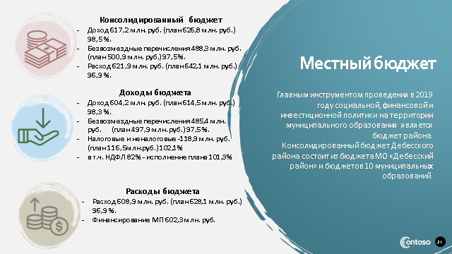

Главным инструментом проведения в 2019 году социальной, финансовой и инвестиционной политики на территории муниципального образования является бюджет района.

Консолидированный бюджет Дебесского района по доходам исполнен в сумме 617,2 млн. руб. при плане 626,8 млн. руб. или 98,5 % к плану года.

Доходы бюджета МО «Дебесский район» исполнены в сумме 604,2 млн. руб. при плане 614,5 млн. руб. или 98,3 %.

Налоговые и неналоговые доходы составили 118,9 млн. руб., при плане 116,5 млн. руб. или 102,1 % к плану года.

В структуре налоговых и неналоговых доходов налог на доходы физических лиц составляет 82%.

Расходы консолидированного бюджета Дебесского района составили 621,9 млн. руб. при плане года 642,1 млн. руб., или 96,9 %.

Расходы бюджета МО «Дебесский район» составили 608,9 млн. руб. при плане года 628,1 млн. руб., или 96,9% к плану.

В текущем году расходы по финансированию мероприятий муниципальных программ составили в сумме 602,3 млн. руб.

